**《山东省企业就业失业数据采集系统》**

**软件项目计划书**

目录

1 引言 1

1.1 背景 1

1.2 参考资料 1

1.3 标准、条约和约定 1

2 项目概述 1

2.1 项目目标 1

2.2 产品目标 1

2.3 假设与约束 1

2.4 项目工作范围 2

2.5 应交付成果 2

2.5.1 需提交用户的文档 2

2.5.2 须提交内部的文档 2

2.6 项目开发环境 2

2.7 项目验收方式与依据 2

3 项目团队组织 2

3.1 组织结构 2

3.2 人员分工 2

3.3 协作与沟通 3

3.3.1 项目团队内部协作 3

3.3.2 项目接口人员 3

4 实施计划 3

4.1 风险评估及对策 3

4.2 工作流程 4

4.3 总体进度计划 5

4.4 项目控制计划 5

4.4.1 质量保证计划 5

4.4.2 进度控制计划 5

4.4.3 预算监控计划 5

4.4.4 配置管理计划 6

5 预算 6

5.1 人员成本 6

5.2 设备成本 6

5.3 其它经费预算 7

6 关键问题 7

# **1 引言**

## 1.1 背景

1. 项目的名称

山东省企业就业失业数据采集系统

1. 项目的委托单位

山东省数据统计局。

1. 项目的用户（单位）：

企业用户

省用户

1. 项目建设背景

该项目是为了用于对山东省企业的就业失业人数数据进行管理，分析，汇总来直观的反映山东省的就业失业的情况，以便做进一步的分析与研究。

## 1.2 参考资料

* 招标实例说明书；
* 《山东省企业就业失业数据采集系统》需求规格说明书；
* 《山东省企业就业失业数据采集系统》需求分析说明书。

## 1.3 标准、条约和约定

严格遵守《软件开发合同规定》的规定，按时提交项目，完成所有规定功能。

# **2 项目概述**

## 2.1 项目目标

该系统是用于对山东省企业的就业失业人数数据进行管理，分析，汇总来直观的反映山东省的就业失业的情况。

## 2.2 产品目标

更好的反映山东省就业失业人口数据，提高信息的及时性、汇总统计信息的准确性，便于对此进行进一步的调查研究。

## 2.3 假设与约束

必须使用Oracle

必须能在WIN10上运行

必须能在安卓与IOS上运行

必须在2020年6月6日之前完场项目的评估与提交

成本控制在10万元以内

## 2.4 项目工作范围

前期需求调研，项目监管，软件架构设计，软件模块划分，模块接口设计，代码编写，软件测试，总结文档编写。

## 2.5 应交付成果

2.5.1 需提交用户的文档

《山东省企业就业失业数据采集系统》需求规格说明书

《山东省企业就业失业数据采集系统》用户帮助手册

2.5.2 须提交内部的文档

项目总结文档

测试文档

项目设计方案

项目阶段报告

项目阶段计划

质量审计报告

## 2.6 项目开发环境

配置管理工具：Github

操作系统：WIN10,IOS,安卓

数据库：Orcle

## 2.7 项目验收方式与依据

根据项目开发合同规定，在规定的2020年11月15日之前提交给用户。需要完成的功能参照需求规格说明书。

# **3 项目团队组织**

## 3.1 组织结构

本项目组由10个人组成：一名项目经理，一名产品经理，5名编码人员，3名测试人员组成。

## 3.2 人员分工

| **角色** | **工作描述** |
| --- | --- |
| 项目经理 | 分析系统需求，项目计划，项目团队管理，检查进度，总结报告 |
| 产品经理 | 需求调研，需求分析书，总结报告 |
| 编码人员1 | 模块功能设计，前端编码，移动端编码 |
| 编码人员2 | 模块接口设计，前端编码，移动端编码 |
| 编码人员3 | 数据库设计，数据库编码，移动端编码 |
| 编码人员4 | 系统总体结构设计，后端编码 |
| 编码人员5 | 系统总体结构设计，后端编码 |
| 测试1 | 单元测试，性能测试，测试文档 |
| 测试2 | 集成测试，健壮性测试，测试文档 |
| 测试3 | 模块测试，系统测试，测试文档 |

## 3.3 协作与沟通

3.3.1 项目团队内部协作

由项目经理对整个项目进度进行把控，管理，各个部门人员之间通电话或者内部邮件的方式，进行沟通，每周一上午定期举办会议检查工作进度，交流工作上遇到的困难。

3.3.2 项目接口人员

1. 负责本项目同用户的接口人员：产品经理
2. 负责本项目同本企业各管理机构，如计划管理部门、合同管理部门、采购部门、质量管理部门、财务部门等的接口人员：项目尽力
3. 负责本项目同分包方的接口人员：项目经理

联系电话：项目经理 18535495524

产品经理 13652489573

# **4 实施计划**

## 4.1 风险评估及对策

软件开发项目常见预估的风险：

1. 工程／规模／进度上的风险

项目规模大，用户要求交付期太早，时间吃紧。

对策：做好项目计划与项目监管，时刻把控好项目进度，严格按照计划进行。做好阶段性报告，避免任务堆积。

1. 技术上的风险

项目在需要在移动端上运行，项目组开发人员在移动端上开发经验不足。

对策：对于移动端开发组人员在工作开始前，做好相关知识学习，在任务开始时做好充足的知识储备。

1. 用户体制上的问题

项目经理管理经验不住，恐怕工程会拖延，不能按照计划进行。用户管理不够严格，项目整合验收不能顺利进行。恐怕功能多次变更。

对策：项目经理严格把控好项目进展，严格管理保证项目按计划进行。

## 4.2 工作流程

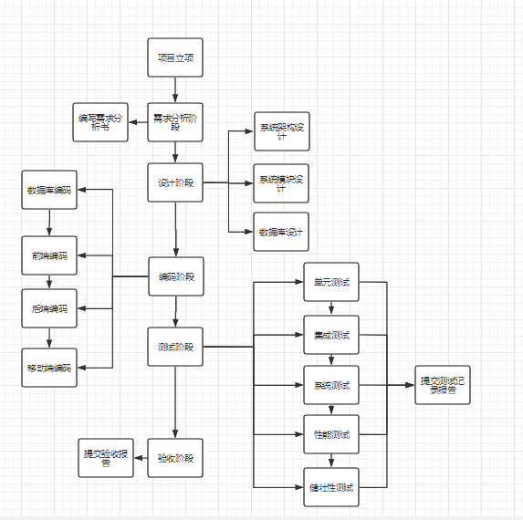

## 4.3 总体进度计划

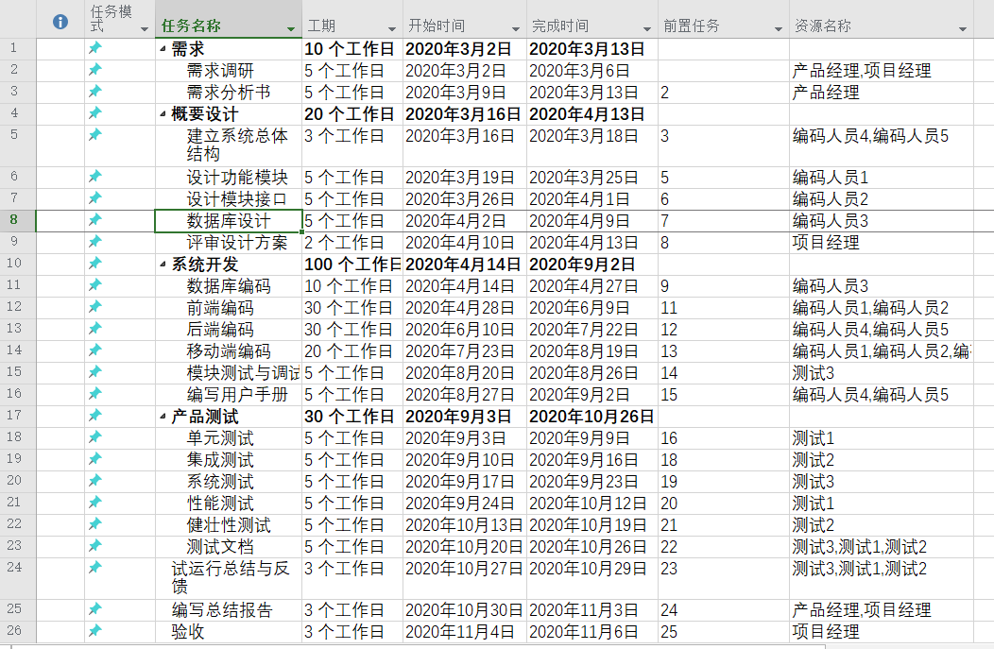

## 4.4 项目控制计划

4.4.1 质量保证计划

* 管理

描述负责软件质量管理的机构、任务及其相关的职责

由于项目小组人员有限，商讨后由产品经理保证项目的质量不出纰漏

职责：以独立审查的方式，从第三方的角度监控软件开发任务的额执行，分析项目内存在的质量问题，审查项目质量活动，给出质量审计报告。

* 文档

《质量审计报告》

* 评审工作

软件需求评审、概要设计评审、软件验证与确认评审、软件系统功能检查、程序和文档物理检查

* 记录的收集、维护和保存

由产品经理将配置管理文档放到同一保管处，便于保管这些文件

4.4.2 进度控制计划

本项目的进度监控执行本企业《项目管理规范》，由本企业过程控制部门如质量管理部统一进行监控，并保留在监控过程中产生的日常检查记录。

4.4.3 预算监控计划

由项目经理管理预算使用，除必须的使用之外的额外费用，由项目经理审查再确定是否使用。

4.4.4 配置管理计划

软件配置管理计划内容如下：

* 管理

由于项目组人数有限，由项目经理担任项目配置管理员工作。

* 工具、方法

工具：GITHUB

方法：当有需求变化时先内部提交项目变更申请书，由变更控制管理委员会人员审核变更是否通过

* 记录的收集、维护和保存

由配置管理员将配置管理文档放到同一保管处，便于保管这些文件。

# 5 预算

## 5.1 人员成本

| **人员** | **预计工作月数** |
| --- | --- |
| 项目经理 | 8个月 |
| 产品经理 | 2个月 |
| 编码人员1 | 4个月 |
| 编码人员2 | 4个月 |
| 编码人员3 | 4个月 |
| 编码人员4 | 4个月 |
| 编码人员5 | 4个月 |
| 测试1 | 1个月 |
| 测试2 | 1个月 |
| 测试3 | 1个月 |

列出完成本项目所需要的劳务（包括人员的数量和时间）

劳务：人员数量：10

工作时间：8个月

劳务费：工资、奖金、补贴、加班费

## 5.2 设备成本

设备成本：原材料费，设备购置及使用费

## 5.3 其它经费预算

（1） 差旅费（旅费、出租）（含补贴）

（2） 资料费（图书费、资料费、复印费、出版费）

（3） 通信费（市话长话费、移动通信费、上网费、邮资）

（4） 会议费（鉴定费、评审会、研讨费、外事费等）

（5） 办公费（购买办公用品）

（6） 协作费（业务协作招待费、项目团队加班伙食费）

（7） 培训费（培训资料编写费、资料印刷费、产地费、设备费）

（8） 其他（检测、外加工费、维修费、消耗品、低易品、茶话会等）

# **6 关键问题**

项目经理对于时间上的把控，制定的计划能否暗示完成

编码人员对于新的移动端平台开发的学习程度，